**安靜(Diam)**

**Anggota Kelompok:**

Gilbert Tiofandy (231110135)

Franscesco (231110962)

Bill Indra (231111245)

Sherly Angelina Zalukhu (231112721)

Winny Wijaya (231110992)

Universitas Mikroskil Jl.M.H Thamrin No.140 , Kec. Medan Kota, Kota Medan, Sumatra Utara 20212 TA

2024/2025

Laporan Progess Kelompok

Pendahuluan

**Di tengah pesatnya perkembangan teknologi informasi, kecerdasan buatan (Artificial Intelligence/AI) telah menjadi sorotan utama dalam beberapa tahun terakhir. Salah satu pencapaian yang paling menonjol dari kemajuan ini adalah teknologi yang dikenal dengan istilah *chatbot*. Chatbot merupakan bentuk penerapan AI yang dirancang untuk mampu berinteraksi dengan manusia melalui percakapan, baik dalam bentuk teks maupun suara. Untuk dapat berfungsi secara optimal, chatbot membutuhkan model pembelajaran yang canggih serta pelatihan data (dataset) yang kompleks dan relevan, sehingga dapat memahami konteks, merespons dengan tepat, serta terus belajar dari interaksi yang terjadi.**

Dalam laporan progres ini, kami akan memperkenalkan konsep dasar di balik kecerdasan buatan (Artificial Intelligence/AI). Dalam proses pengembangannya, kami berencana untuk menggunakan API gratis sebagai dasar model chatbot yang akan dibangun. Kami juga akan berupaya untuk melatih model tersebut semaksimal mungkin menggunakan sumber daya yang tersedia secara gratis, guna meningkatkan kemampuan chatbot dalam merespons dan memahami konteks percakapan.

Sebelum memulai laporan progres tugas kelompok ini, kami ingin menyampaikan sebuah disclaimer bahwa dalam pengembangan chatbot ini, kami tidak menggunakan model buatan sendiri. Sebagai gantinya, kami memanfaatkan layanan dari pihak ketiga berupa API publik atau gratis yang telah tersedia. Hal ini dilakukan untuk menyesuaikan dengan keterbatasan sumber daya serta fokus kami pada penerapan dan pemahaman konsep kecerdasan buatan secara praktis.

**Selain itu, chatbot yang kami gunakan memiliki batasan dalam jumlah permintaan atau panggilan yang dapat dilakukan dalam kurun waktu tertentu. Oleh karena itu, kami mohon maaf apabila dalam penggunaannya terdapat keterbatasan atau ketidaknyamanan yang mungkin dirasakan.**  
**Sebagai wadah implementasinya, kami menggunakan sebuah website yang berfungsi sebagai antarmuka bagi pengguna untuk berinteraksi langsung dengan chatbot tersebut. Website ini kami rancang agar sederhana, mudah diakses, dan dapat menunjukkan hasil percakapan secara real-time.**

Selanjutnya, kami akan mempertimbangkan implikasi etis dan sosial dari penggunaan teknologi chatbot. Dengan kemampuannya untuk meniru interaksi manusia dan memberikan respons secara otomatis, chatbot memiliki potensi untuk memengaruhi persepsi, menyebarkan informasi, atau bahkan disalahgunakan untuk tujuan manipulatif. Hal ini dapat berdampak pada kepercayaan publik terhadap informasi digital serta berpengaruh pada dinamika komunikasi di berbagai sektor, termasuk layanan pelanggan, pendidikan, dan media sosial. Oleh karena itu, penting untuk mempertimbangkan bagaimana kita dapat mengembangkan dan menggunakan teknologi chatbot secara etis dan bertanggung jawab.

Sebelum memulai laporan progres kelompok kami, berikut adalah beberapa hal yang kami gunakan dalam proses pembuatan chatbot:

1. Website Model Api Gemini: <https://makersuite.google.com/>
2. Next.js (Typescript) sebagai UI
3. Figma sebagai design awal

Untuk Sementara Berikut adalah Peran Dan juga pembagian tugas dalam pembuatan AI chatbot tersebut:

Kelompok : **安靜(Diam)**

**Anggota:**

**Gilbert Tiofandy (231110135)**

* **Bertugas dalam penyusunan laporan**
* **Membantu dalam membuat kode program**
* **Menerapkan design awal (figma) ke Proyek**
* **Research tentang chatbot**
* **Menyambungkan API dengan design yang telah dibuat**

Franscesco (231110962)

* Membantu dalam penyusunan laporan

Bill Indra (231111245)

* Membantu dalam penyusunan laporan

Sherly Angelina Zalukhu (231112721)

* Membuat design awal (figma)

Winny Wijaya (231110992)

* Membuat design awal (figma)

Deksripsi Progress Tugas

Proyek ini melibatkan serangkaian Langkah-langkah yang dilakukan untuk mencapai tujuan akhir dalam pembuatan system chatbot yang menggunakan model google yang diketahui sebagai gemini.

**Berikut ini adalah deskripsi singkat mengenai langkah-langkah yang dilakukan dalam proyek ini:**

1. **Penelitian:**  
   Penelitian yang dilakukan dalam proyek ini adalah riset terkait model yang akan digunakan sebagai dasar untuk pengembangan chatbot. Riset ini menjadi kunci dalam menentukan teknologi dan metodologi yang tepat.
2. **Perancangan:**  
   Setelah penelitian selesai, langkah selanjutnya adalah merancang desain awal menggunakan aplikasi Figma. Desain yang dirancang berfokus pada antarmuka berbasis web yang sederhana dan intuitif agar pengguna dapat berinteraksi dengan chatbot secara efektif.
3. **Implementasi:**  
   Saat ini, kami telah mencapai tahap pembuatan desain chatbot. Kami juga sedang mempersiapkan untuk segera melanjutkan implementasi API ke dalam sistem untuk menghubungkan chatbot dengan platform yang kami bangun.
4. **Pengujian:**  
   Pengujian terhadap sistem belum dilakukan karena kami masih dalam tahap melatih model chatbot Gemini. Pengujian akan dilakukan setelah model siap dan diintegrasikan dengan API.

**Kesimpulan:**  
Saat ini, kemajuan proyek masih terbatas pada tahap pengembangan model chatbot karena keterbatasan sumber daya dari penyedia layanan pihak ketiga yang masih sedikit. Kami berharap dapat melanjutkan ke tahap implementasi API dan pengujian dalam waktu dekat.

Kami berencana menggunakan Express sebagai backend dalam menghandle inputan dan outputan yang akan dilakukan oleh Chatbot kami.

Sekian Laporan Progress pembuatan AI lebih tepatnya Chatbot kami, akan dilanjutkan dengan foto code yang sudah kami kerjakan.

Perkembangan Kode Program:

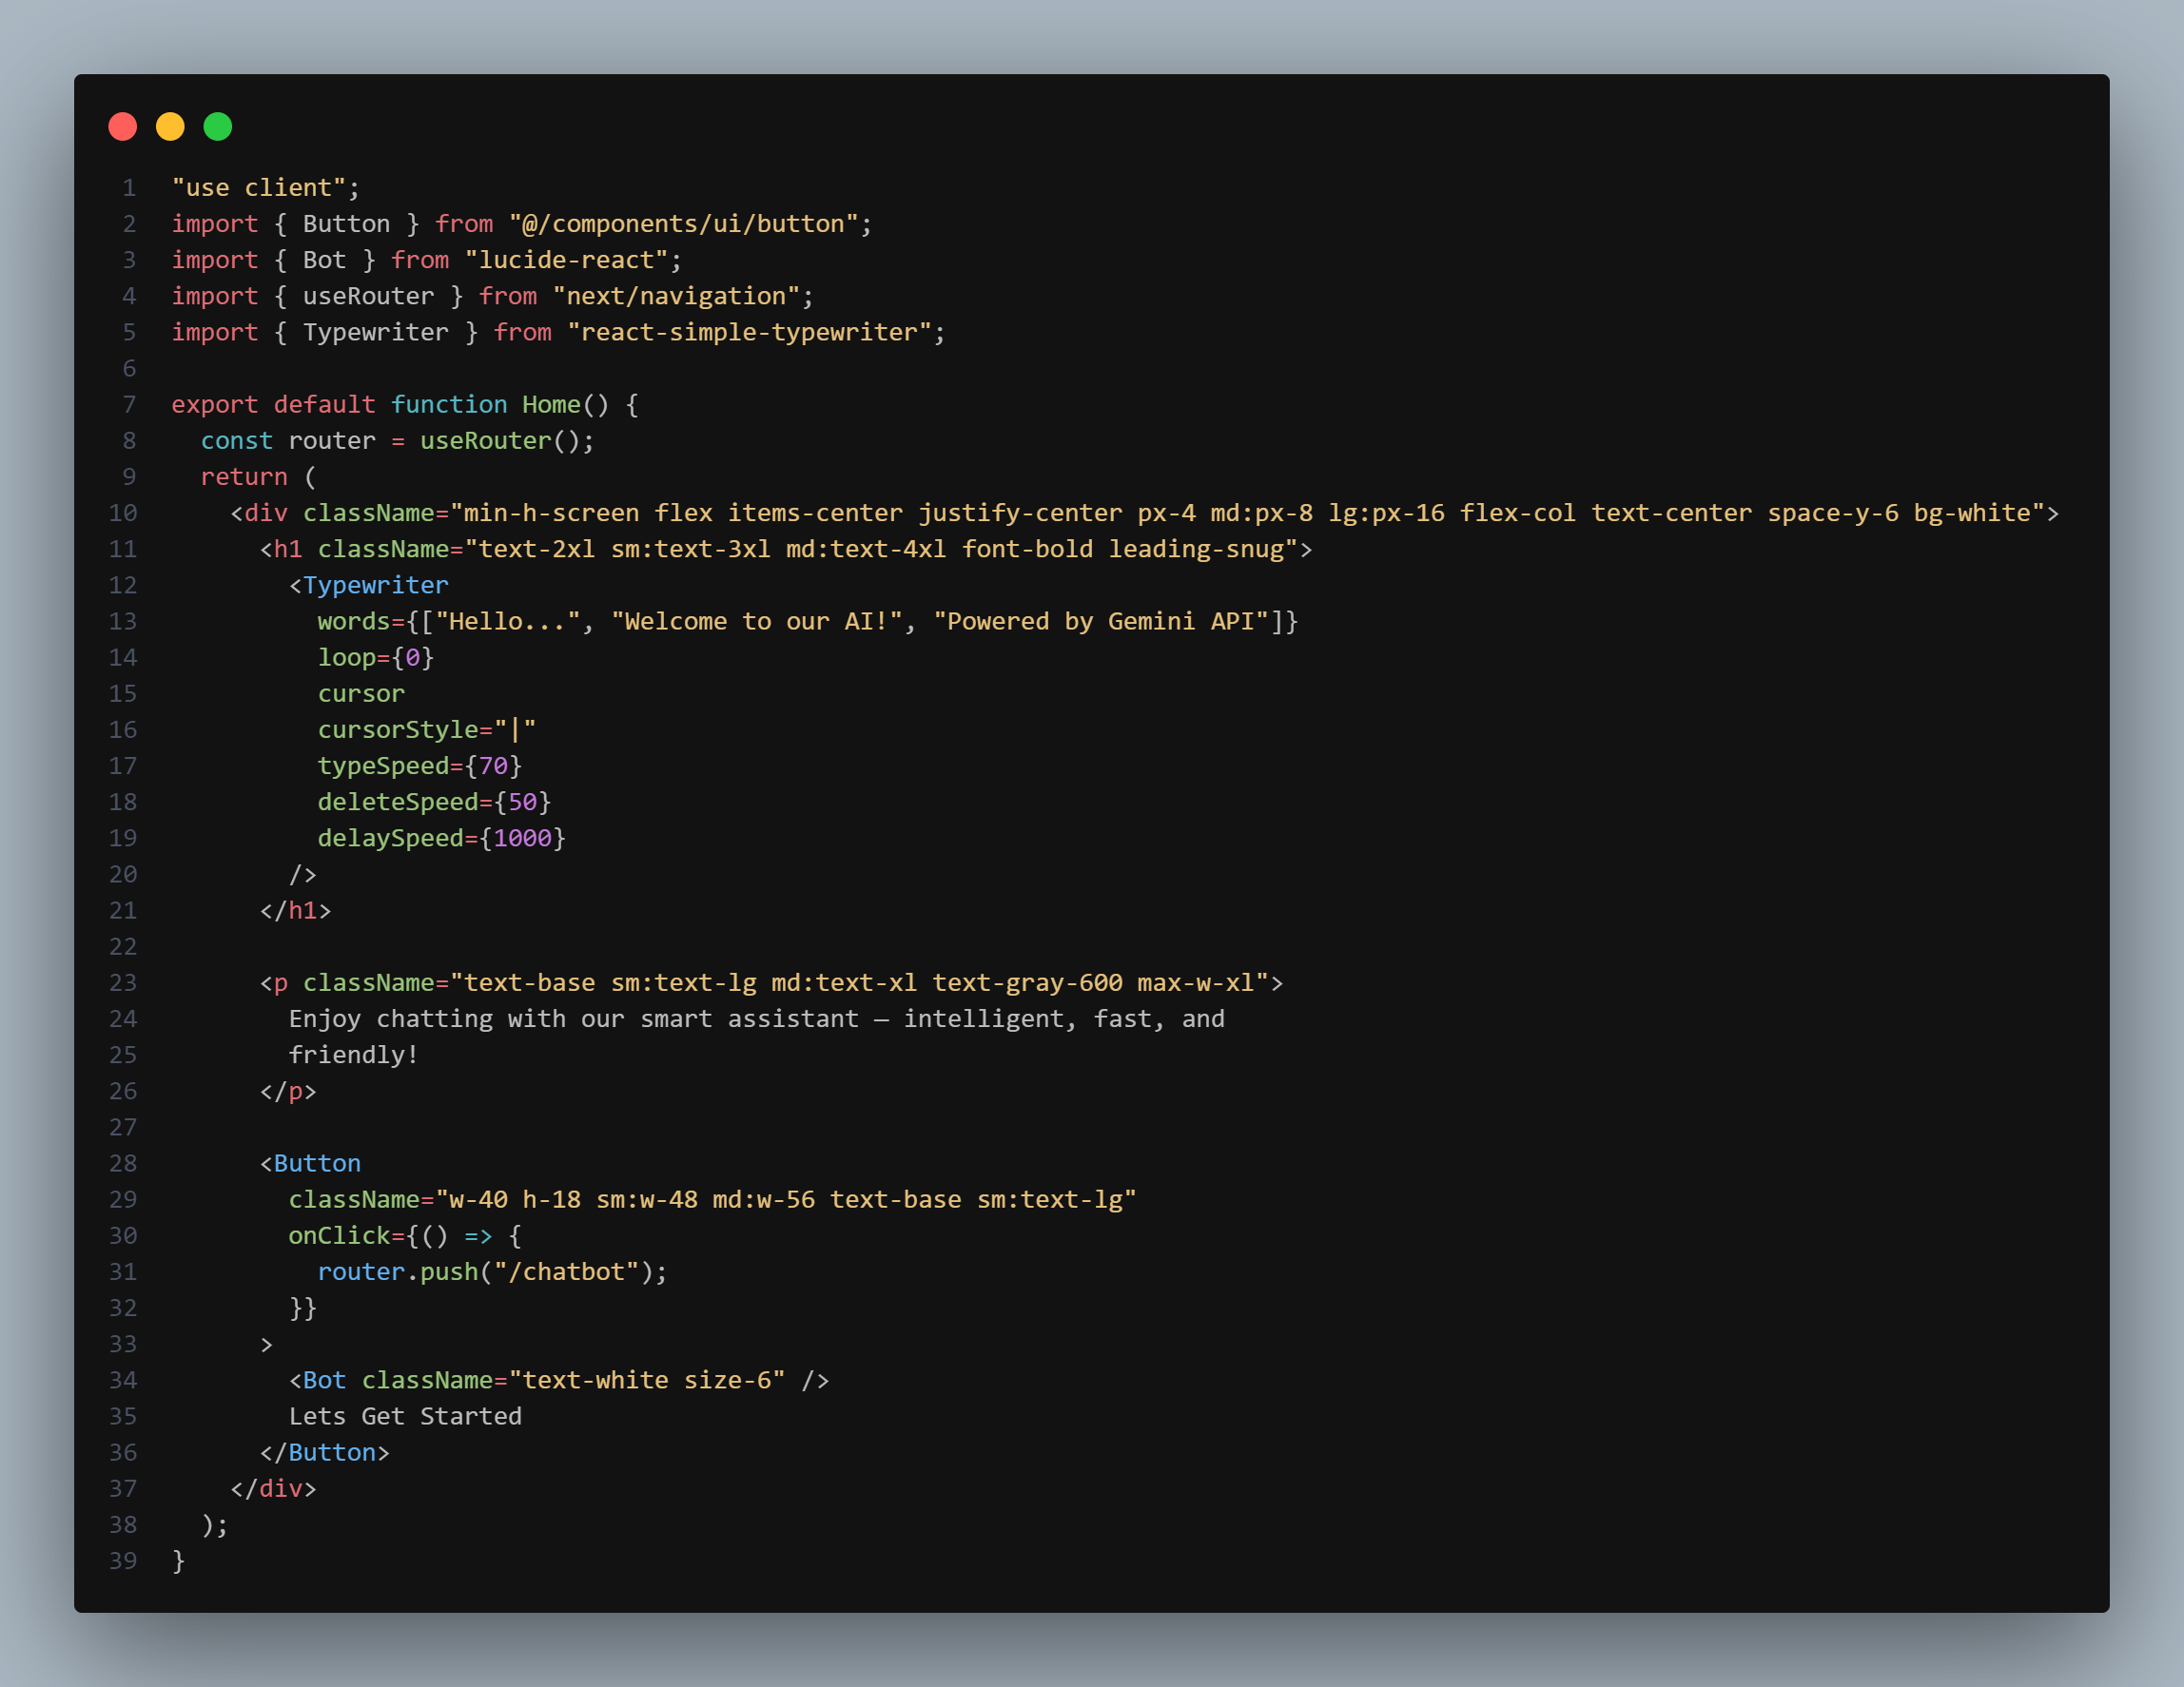

Ini adalah kode program design awalan untuk chatbot kita, dimana page-nya berbentuk seperti berikut ini:

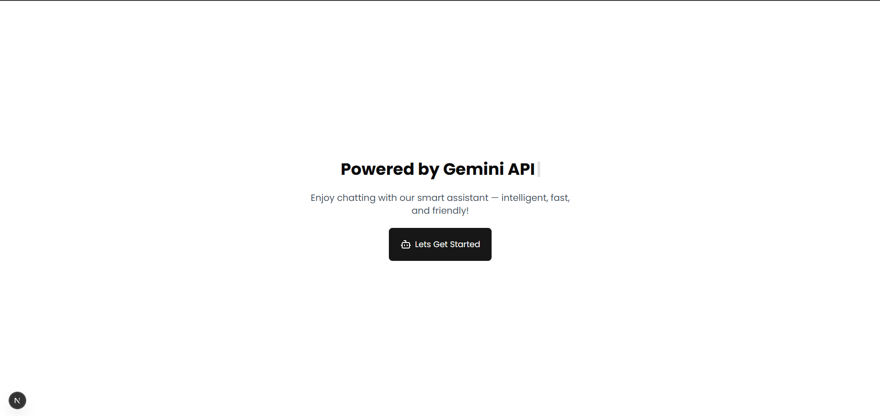

Kami menggunakan Next.js khususnya typescript (agar mengunci keamanan) untuk design kami…

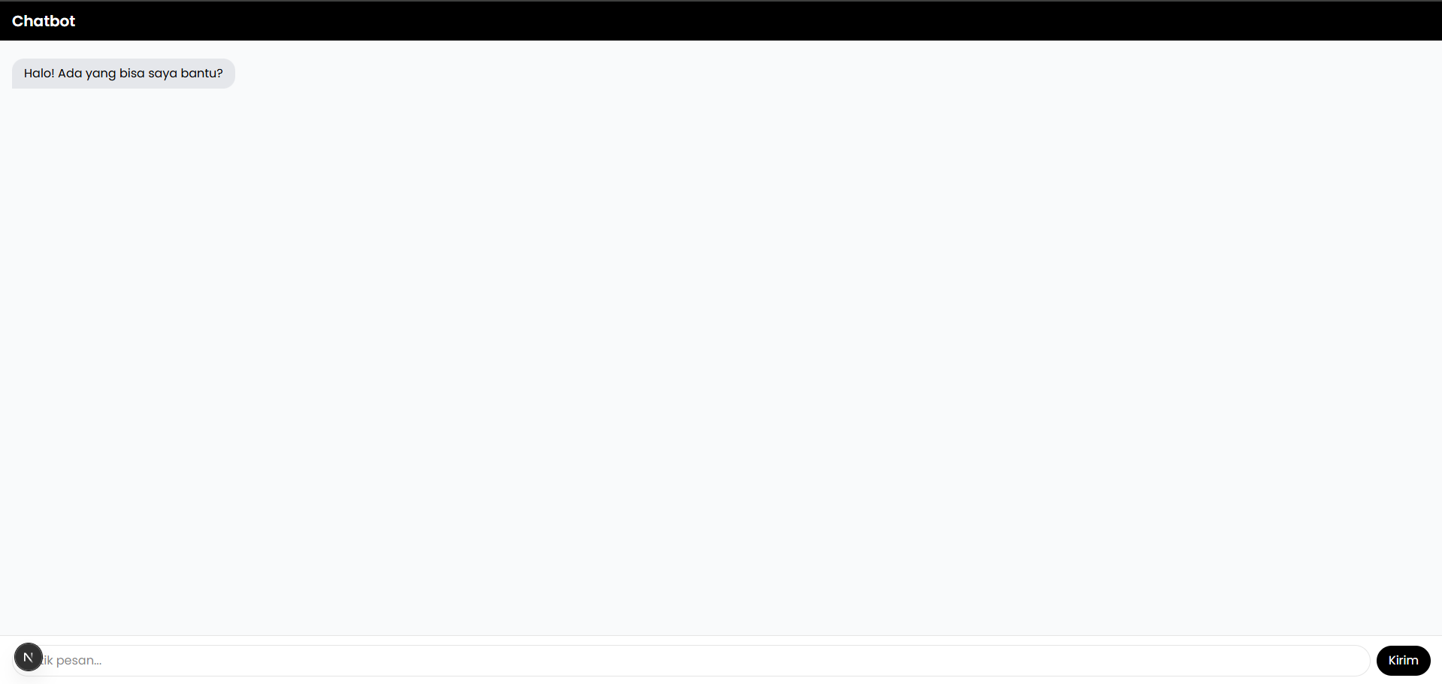  
ni adalah desain awal dari chatbot kami. Kami akan terus mengembangkan desain ini agar lebih bersih dan menarik, sehingga pengguna dapat menikmati pengalaman berinteraksi dengan UI chatbot kami.

Laporan kedua , ditulis tanggal 5/29/2025:

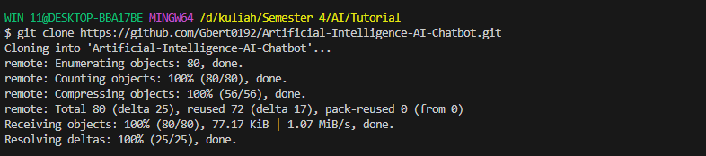Kami telah selelsai membuat AI model chatbot kami menggunakan Model Gemini Flash 2.0 yang disediakan, berikut adalah tampilannya  
  
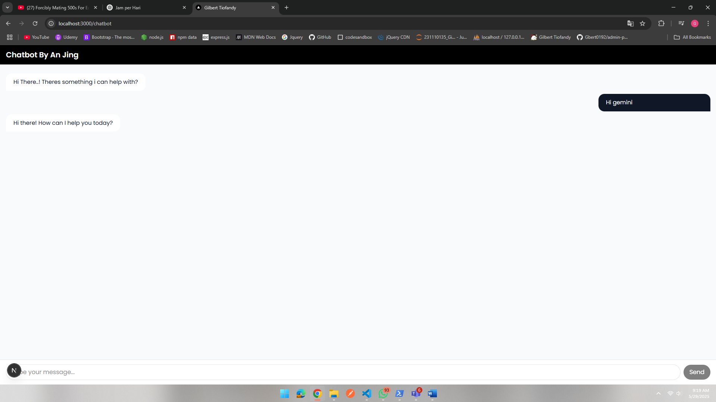  
  
Untuk Cara menjalankannya adalah sebagai berikut  
  
1. Clone Link Github yang berisi proyek kami dengan cara :  
Git Clone link_github_kami  
Link: <https://github.com/Gbert0192/Artificial-Intelligence-AI-Chatbot.git>

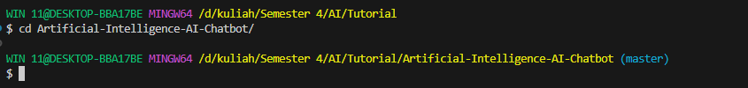2. Kemudian masuk kedalam folder yang telah diclone dengan menggunakan command:  
Cd nama_folder

1. Kemudian lakukan npm i Untuk mendapatkan semua module yang kami gunakan  
   Untuk List Module Package penting yang kami gunakan adalah:
2. Google/generative ai
3. Eslint
4. Prettier
5. Typescript
6. 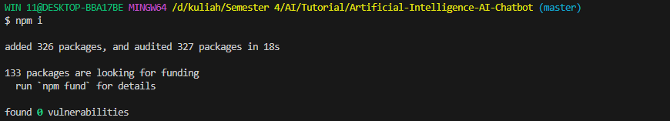Tailwind
7. Jalankan Kode Dengan Command npm run dev, atau bisa juga menggunakan npm run build , kemudian npm run start (setelah build siap) , penggunakan npm run build dan start hanya agar compiling next js lebih cepat

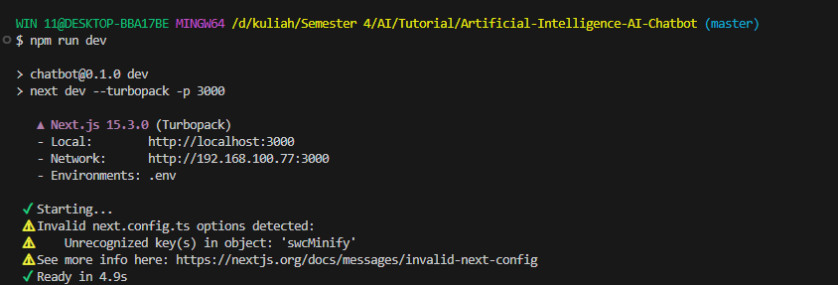

1. Setelah muncul tulisan ready, buka <http://localhost:3000> agar nextjs mulai compiling  
   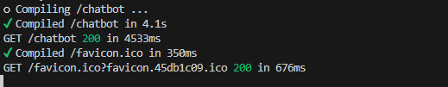
2. Kalau sudah , maka Proyek sudah bisa digunakan!

Untuk Kelanjutan Kontribusi Berikut adalah Peran Dan juga pembagian tugas dalam pembuatan AI chatbot tersebut:

Kelompok : **安靜(Diam)**

**Anggota:**

**Gilbert Tiofandy (231110135)**

* **Bertugas dalam penyusunan laporan**
* **Membantu dalam membuat kode program**
* **Menerapkan design awal (figma) ke Proyek**
* **Research tentang chatbot**
* **Menrender api key yang akan digunakan**
* **Mendesign Ulang proyek**
* **Menyambungkan api key yang sudah dirender ke next route**
* **Membuat gemini agar lebih reaktif**

Franscesco (231110962)

* Membantu dalam penyusunan laporan
* Membantu dalam pembuatan api

Bill Indra (231111245)

* Membantu dalam penyusunan laporan
* Membantu Implementasi design
* Membantu Research

Sherly Angelina Zalukhu (231112721)

* Membuat design awal (figma)
* Membantu mengimplementasi Design

Winny Wijaya (231110992)

* Membuat design awal (figma)
* Membantu Mnegimplementasi Design

Untuk Link Github kami sudah mengundang Bapak

